105學年度第1學期
◎生命教育活動
一、生命教育主題宣導- 財團法人器官捐贈移植登錄中心宣導講座
二、全校生命教育講座「夢想進行式，走出自己的路」105.10.19講師:沈芯菱
三、「夢想實踐的第一步-澳洲打工度假與壯遊經驗分享」105.12.14講師:黃
閔琪社工師(參加學生16人)
四、「抬耀部落服務經驗分享」105.12.29(參加學生15人)
105年10月19日 生命教育 | 夢想行動校園講座-沈芯菱
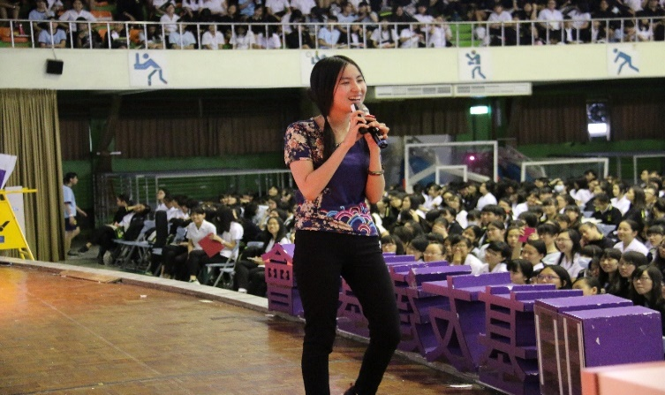 | 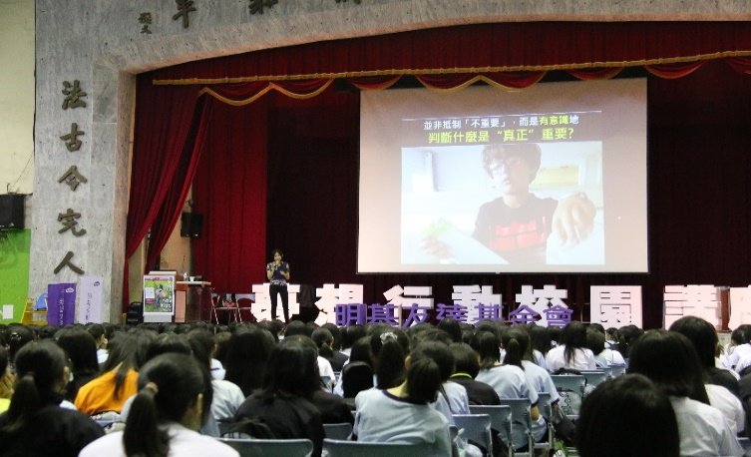
青年慈善家沈芯菱 | 分享如何判斷對人生真正重要的事物
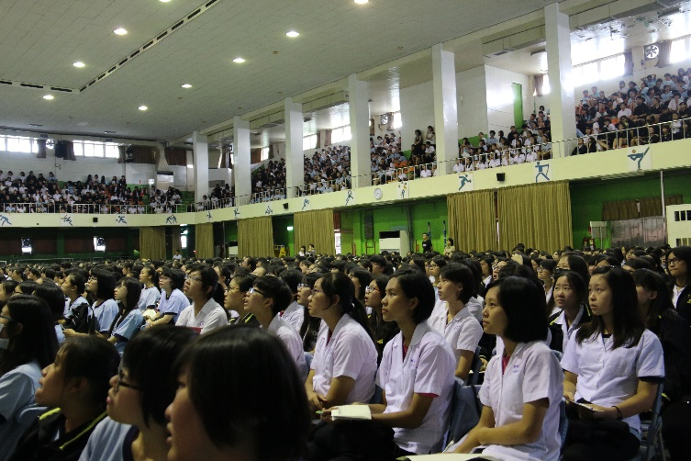 | 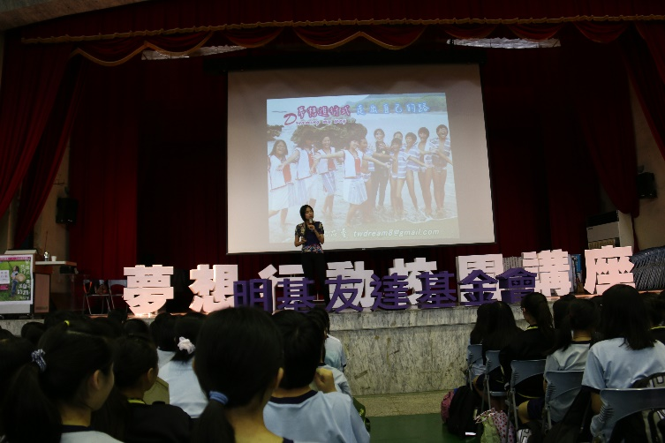
學生專注聆聽分享 | 沈芯菱的經驗分享
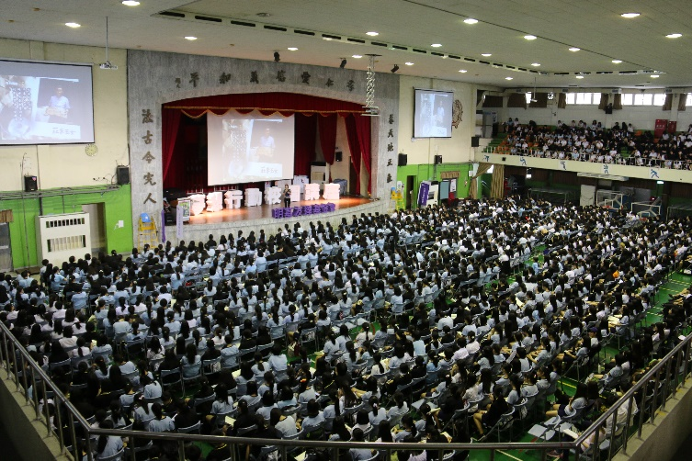 | 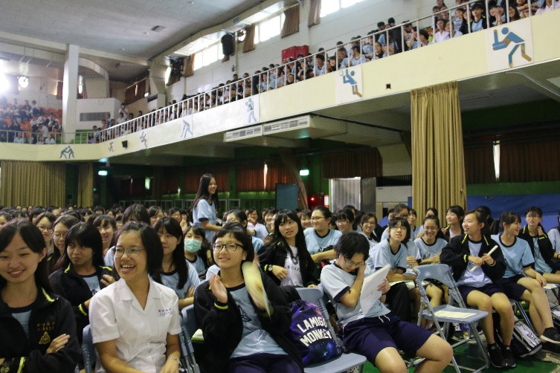
會場俯瞰 | 學生反應熱烈

